期末测试B
一、填空题
（1）顾客忠诚效应中的3R效应分别是指： 推荐 、 关联 和 保留 。
（2）传统4P之外，服务营销组合还包括： 组织人员 、 有形展示 和 过程 。
（3）服务之花模型把扩展服务分为 便利服务 和 增值服务 两大类。
（4）除了提供面对面的服务外， 互联网 和 电话 也是两种主要服务递送方法。
（5）服务质量要素的五个维度分别是：响应性、有形性、 移情性 、 可靠性
和 保证性 。
（6）完整服务产品概念包括：显性服务、隐性服务、 环境要素 和 物品要素 。

二、单选题
1 | 2 | 3 | 4 | 5 | 6 | 7 | 8 | 9 | 10
A | C | A | D | B | B | C | B | A | A
11 | 12 | 13 | 14 | 15 | 16 | 17 | 18 | 19 | 20
C | A | B | B | D | B | A | A | A | B
21 | 22 | 23 | 24 | 25 | 26 | 27 | 28 | 29 | 30
B | B | C | D | A | A | A | C | C | D
31 | 32 | 33 | 34 | 35
D | B | B | C | A

（1）针对无形性的营销思路是（ ）。
A服务产品有形化 B 完善预约系统 C 选择高素质服务人员 D 简化服务步骤
（2）以下哪项措施是服务企业的需求管理能力（ ）。
A 提高顾客的参与程度 B交叉培训员工 C 提供价格诱因 D 雇佣临时工
（3）以下哪项措施能增加服务企业的供给能力（ ）。
A提高顾客参与程度 B提供价格诱因 C 开发预订系统 D促进非高峰期需求
（4）在服务质量差距模型中，差距2是指（ ）。
A 管理层未能正确理解顾客的期望 B服务绩效与服务承诺不相匹配
C 未按设计标准或规范提供服务 D 未选择正确的服务设计或标准
（5）在服务质量差距模型中，差距4是指（ ）。
A 未按设计标准或规范提供服务 B服务绩效与服务承诺不相匹配
C 管理层未能正确理解顾客的期望 D 未选择正确的服务设计或标准
（6）针对不可存储性的营销思路是（ ）。
A 服务产品有形化 B完善排队系统 C 运用高技术及IT系统 D 简化服务过程
（7）针对不可分离性的营销思路是（ ）。
A运用高技术及IT系统 B 完善预约系统 C 服务产品有形化 D促进人与人沟通
（8）战略时钟模型中，对企业而言，最具备竞争优势的战略是（ ）。
A 路径2：成本领先战略 B 路径3：混合型战略
C 路径4：差异化战略 D 路径5：集中差异化战略
（9）战略时钟模型中，企业不能长期实施，必须有后续战略支持的是（ ）。
A 路径1：必要价值的战略 B 路径2：成本领先战略
C 路径4：差异化战略 D 路径5：集中差异化战略
（10）某细分市场特征为：客户意识到该细分市场中的产品或服务的质量较低，但他们无力购买或不愿购买质量更好的产品或服务。战略时钟模型指出，企业可实施的战略是（ ）。
A 路径1：必要价值的战略 B 路径2：成本领先战略
C 路径3：混合型战略 D 路径4：差异化战略
（11）服务过程矩阵中，顾客在劳动力密集的环境中得到无差别的服务，这是（ ）。
A 服务工厂 B服务作坊 C大众化服务 D专业性服务
（12）以下哪项是服务企业实施差异化战略的措施。（ ）
A 将标准产品定制化 B 顾客服务的标准化 C 非现场服务作业 D 降低网络费用
（13）服务过程矩阵中，允许有较多的服务定制，在高资本环境下经营，这是（ ）。
A 服务工厂 B服务作坊 C大众化服务 D专业性服务
（14）以下哪项是服务企业实施成本领先战略的措施。（ ）
A 将标准产品定制化 B 减少服务传递中人的因素
C 使无形产品有形化 D 降低感知风险
（15）针对异质性的营销思路是（ ）。
A简化服务过程 B完善排队系统 C 服务产品有形化 D 提高顾客参与程度
（16）“没有人会离开，但是由于过度使用，顾客太多或已经超出员工提供稳定质量的能力，服务质量依然会受到损害。”这代表了能力与需求的哪种组合。（ ）
A 需求过剩 B 需求超过最佳能力 C 需求与供给在最佳能上平衡 D 能力过剩
（17）服务设计方法中的工业化方法其缺陷主要体现在（ ）。
A 难以满足顾客的个性化需求 B服务系统的运营效率较低
C前台与后台不易达到良好的划分和衔接 D 员工自主权加大导致管理难度增加
（18）以下哪项不是顾客服务预期的来源。（ ）
A 服务承诺 B 服务接触 C 口头交流 D 过去的经历
（19）尾数定价策略所针对的顾客价值是（ ）。
A 价值就是低廉的价格 B 价值就是根据付出所能获得的质量
C 价值就是在服务中所需要的东西 D 价值就是全部付出所能得到的全部东西
（20）超值定价策略所针对的顾客价值是（ ）。
A 价值就是低廉的价格 B 价值就是根据付出所能获得的质量
C 价值就是在服务中所需要的东西 D 价值就是全部付所能得到的全部东西
（21）服务的不可存储性，所导致的管理挑战是（ ）。
A 同一种服务规范也会导致不同的服务结果 B 服务能力的设定非常关键
C 服务质量不可能预先“把关” D 服务创新无法用专利来保护
（22）在服务质量差距模型中，差距1产生的主要根源是（ ）。
A 管理人员认为没有必要确保服务质量达到或超过顾客期望
B 企业管理部门容易根据少数顾客的想法对所提供的服务进行片面理解
C 企业的广告策划人员缺乏与服务运营部门的交流
D 服务人员，无论愿意如何总是没有能力按照服务标准为顾客提供服务
（23）在服务质量差距模型中，差距4产生的主要根源是（ ）。
A 管理人员认为没有必要确保服务质量达到或超过顾客期望
B 企业管理部门容易根据少数顾客的想法对所提供的服务进行片面理解
C 企业的广告策划人员缺乏与服务运营部门的交流
D 服务人员，无论愿意如何总是没有能力按照服务标准为顾客提供服务
（24）“顾客在等候时看到有人插队时会感到恼怒”，这种现象所对应的顾客心理是（ ）。
A 焦虑使等待感觉更长 B 不确定的等待比已知的等待感觉更长
C 没有解释的等待比有解释的等待感觉更长 D 不公平的等待比公平的等待感觉更长
（25）以下关于服务的说法，哪一项是不正确的（ ）。
A 服务的销售受有形商品的限制 B服务不造成所有权的转移
C 服务产品是无形的行为 D 顾客很难对服务进行评估
（26）以下哪一项属于服务之化模型中的增值服务（ ）。
A 咨询 B资讯 C 结账 D 接受订单
（27）以下哪项不是完整服务产品的营销启示（ ）
A控制所有服务产品顾客接触点 B核心服务产品是成功决定因素
C关注互联网/自助服务的应用 D扩展服务形成差异化竞争优势
（28）在顾客满意和顾客忠诚的关系中，以下哪一项不正确（ ）。
A 衡量顾客忠诚的唯一尺度就是看顾客是否重复购买企业的产品或服务。
B 在竞争性市场中，只有当顾客满意水平非常高时，顾客忠诚现象才会出现。
C 竞争对手价格或促销等方面的诱惑通常不会对顾客忠诚产生强烈的冲击作用。
D 满意不一定忠诚，不满意也不一定不忠诚。
（29）房地产代理商只关注移居国外的顾客。这是局限性很大的市场，但公司认为它们可以利用有限的服务能力。这属于哪一种营销策略（ ）。
A 全面焦点策略 B服务焦点策略 C 市场焦点策略 D 无焦点策略
（30）旅游公司只提供具有冒险性很高的旅游服务属于那一项策略（ ）。
A 全面焦点策略 B服务焦点策略 C 市场焦点策略 D 无焦点策略
（31）哪一项不是一间服务公司的扩展服务? （ ）
A航空公司向商务舱顾客提供休息室 B档次较高的饭店会提供代客泊车
C牙医诊所在侯诊室放置新杂志 D麦当劳向客人出售汉堡包
（32）在银行顾客接触的程度上，属于中接触服务的是哪一项? （ ）
A零售银行 B电话银行 C电子银行 D 贵宾理财
（33）给顾客提出正确建议是属于酒店质量的哪一方面?
A可靠性 B移情性 C 保证性 D 响应性
（34）微软除将WORD等应用软件捆绑在OFFICE销售外，还可单独销售，属于（ ）
A 强行捆绑 B 搭配组合 C 自愿捆绑 D 对等组合
（35）以下哪项不是顾客保留策略的主要形式
A 简化流程以提供标准化服务 B仅提供有限信息影响顾客选择
D针对顾客信息系统进行二次开发 C提高转移成本限制顾客转移

三、名词解释题（注：先将英文名词译为中文名词，再用中文解释）
（1）Perish ability
易逝性（1分）服务的产能是可挥发，无法储存的，不像一般实体产品可以储存待售。这与商品可以库存或在延迟出售,或者是由于顾客不满意而退货的情况正好形成对比。（4分）
（2）Intangibility
无形性。（1分）服务不能储存，很难管理需求的波动服务不能依法申请专利，服务不容易向顾客展示或轻易地沟通交流，顾客难以评估其质量。（4分）
（3）Service Profit Chain
服务利润链。（1分）利润、增长、顾客忠诚度、顾客满意度、顾客获得服务价值、员工能力、员工满意度、员工忠诚度及员工生产率之间存在着直接、显着的关系。（4分）
四、论述题
（1）根据服务的四个基本特性，论述服务营销管理的特殊性。
- 无形性。服务不可以储存、服务不可以申请专利、服务不容易进行展示和沟通、服务难以定价、新购者存在的心理障碍。（1分）
营销含义：服务不能储存，因此很难管理需求的波动。服务不能依法申请专利，因此新的服务概念可轻易地被竞争对手模仿。服务不容易向顾客展示或轻易地沟通交流，因此顾客难以评估其质量。（1分）
- 差异性。服务的提供与顾客的满意取决于员工的行动、服务质量取于很多不可控因素、无法确知提供的服务是否与计划或宣传相符合。（1分）
营销含义：由于服务因时间、组织和各人的不同而具有异质性，确保一致的服务质量是一个重要的问题。由于质量取决于服务提供者不能完全控制的许多因素，所以服务经理无法确知服务是否按原来计划那样提供给顾客。（1分）
- 不可分离性。顾客参与并影响交易、顾客之间相互影响、员工影响服务的结果、分权可能是必要的、难以进行大规模的生产。（1分）
营销含义：由于服务通常是生产和消费同时进行的，因而大规模生产是很困难的。由于消费与生产的同步性，顾客加入生产过程中并且能观察生产过程，因此他们可能会影响服务交易的结果。（1分）
- 不可储存性。服务的供应和需求难以同步进行、服务不能退货或转售。（1分）
营销含义：因为服务不可储存，为充分利用生产能力而进行需求预测并制定有创造性的计划就成为重要的和富于挑战性的决策问题。服务一般不能被退回或重售的事实也表明必须制定有力的补救战略，以防差错出现。（1分）

（2）当服务直接接受对象是信息时（对待信息的服务），论述管理上的关键要素。
- 以无形形式去接触服务接受者，这形式就是信息。关键点：信息系统/自助系统（2分）
- 顾客与服务商不一定要直接接触。顾客通过电话、自动设备或互联网购买服务。（2分）
- 服务商必须随时提供人工支持。一部分顾客希望和服务人员面对面交流，确信服务人员务器故障或发生意外。（2分）
- 系统必须保证绝对安全性。服务公司应在特定地方保存所有业务纪录的复印本，以防服完全理解他们的需要。（2分）
（3）参照下图，论述酒店经营者如何在淡季和旺季进行供需匹配管理。
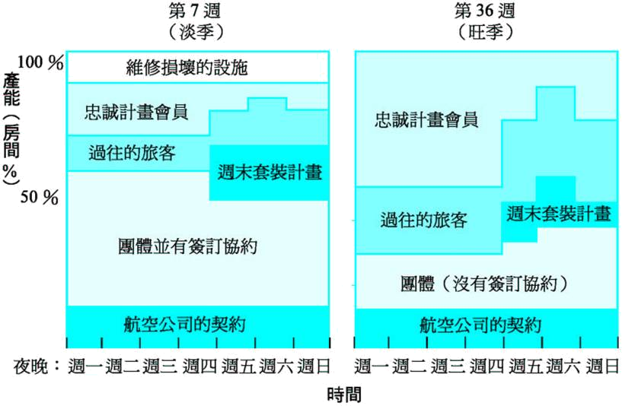
从上图看出酒店开发的顾客投资组合，以及一年的不同时间里，酒店按照把不同比较资源分配给不同顾客群的方式来管理投资组合。（2分）例如，在淡季酒店把大约一半的空房提供给团体和没有会议的客人入住，而在旺季则把很大部分空房提供给行政服务客人入住，原因是这类顾客可以为酒店带来更多利益，所以酒店在旺季优先为此类庞大的顾客群提供服务。尽管行政服务的客人也会在淡季出行，但人数明显少得多。在淡季酒店仍有必要吸引更多顾客维持商业运作，所以大规模的旅游团体抵消了因行政服务的客人入住人数少而出现的空房。（4分）这个例子说明，如果服务企业仅为一个细分市场服务，将难以生存，特别是服务企业的管理费用昂贵，生产能力很大的情况下。因此，确定和经营多元化细分市场是非常必要的。（2分）

五、案例分析题
（1）阅读下图，回答以下问题。
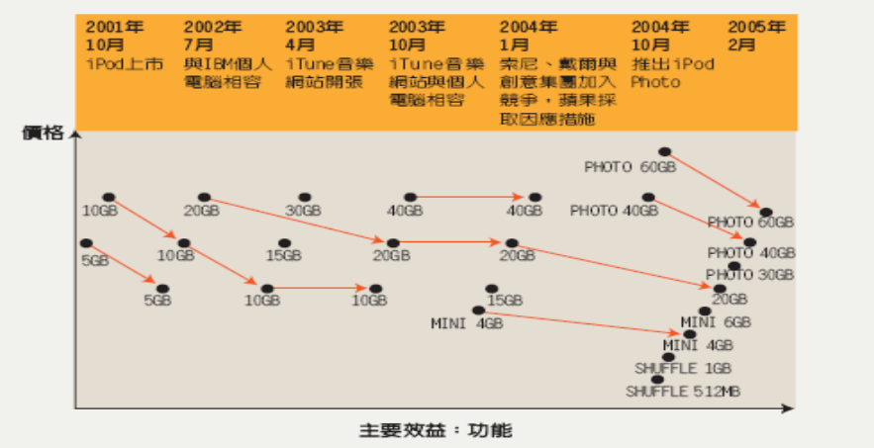
1、分析2001-2004年苹果IPOD的价格策略。（3分）
苹果采用了撇脂定价的策略，以高价格，高效应的进入市场，在没有竞争对手推出相似产品时，快速地赚取了高额利润，并在新产品推出时，原有的产品就马上降价，吸纳不同层次的消费者的需要。如图中可见，在2001年IPOD上市，首先推出5GB的产品，一旦10GB的新产品推出，5GB的产品马上阶格，如此类推，并且IPOD的价格策略在2001-2004年都是以高价格定价的面对的高端市场。
2、分析2004-2005年苹果IPOD的价格策略。（3分）
在2004年由于出现索尼，戴尔与创意乐团的加入竞争，萍果IPOD马推出中低档的产品，如MINI和SHUFFLE的产品，在价格策略上不仅是以高价格切入市出，也存在着中低价格策略，使IPOD的产品能满足不同档次的消费者需要，但萍果IPOD仍然保持了新产品推出，旧产品马上降价的策略。
3、总结苹果IPOD的价格策略的关键要素。 （5分）
- 捆绑营销：IPOD和I TUNES进行捆绑销售，使IPOD的硬件、软件、在线服务等和I Tunes整合，不断透过电子音乐系统进行下载，进行产品的扩展服务，增加产品特色和寿命。
- 体验营销：萍果没有旗舰店，让頋客可以随意地接触到产品，并进行购买。
- 广告营销：借助人际信息传播，令产品扩大消费面。
- 联合营销：IPOD + NIKE 加强了体验。
- 关联价值营销：由緃向叠加、横向联接组合成关联价值。
以上五点都是萍果Ipod在营销方面的策略
苹果Ipod 由推出市场起，就把产品定向于高端市场，以吸纳对技术，声望要求高的技床产品的消费者，高定价能快速收回产品成本和利润，并随着产品相继的推出，原有产品马上降价，可以再度吸引对价格比较敏感的消费者购买，相继获得其它消费者的利润。并且看准市场的变化，如图中由于其它竞争对手的冒出，马上生产不同档次的产品，以充分满足不同档次消费者的需要，

